112年2月20日餐點照片
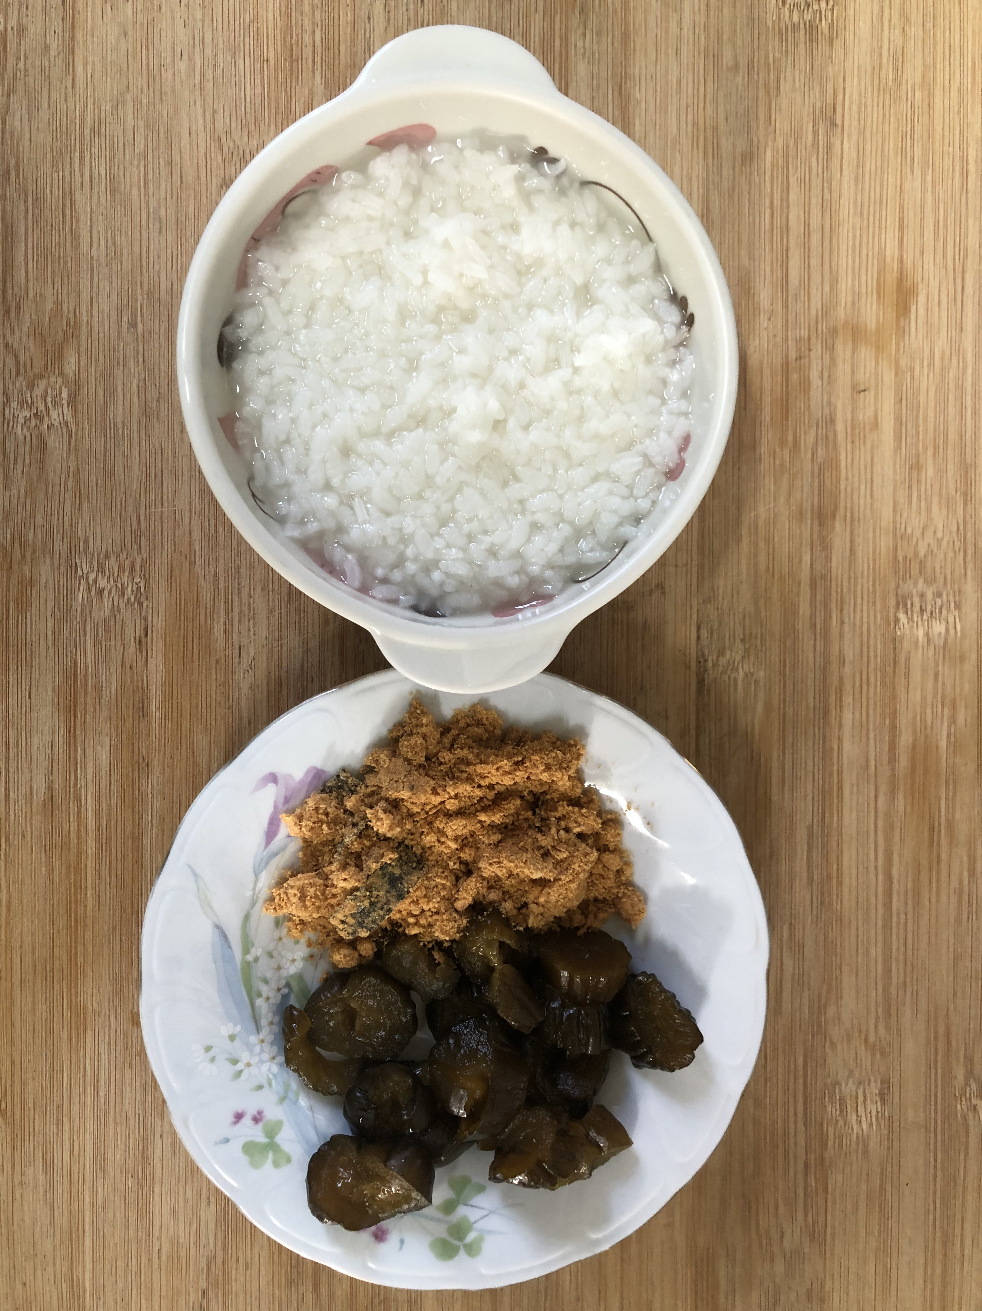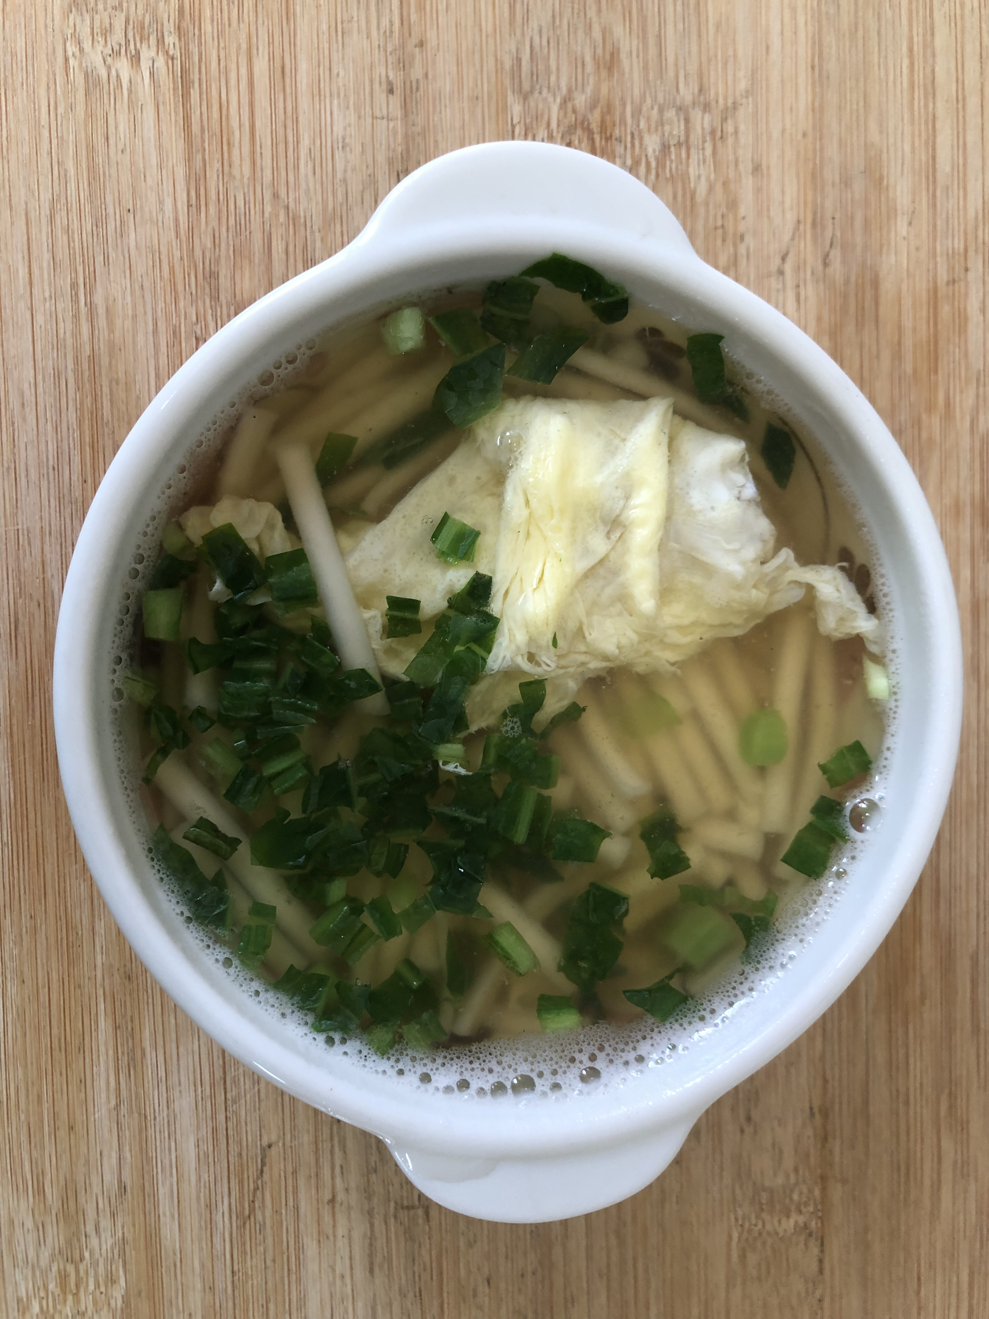
早餐(清粥小菜) 下午點心(香菇蔬菜芙蓉麵)
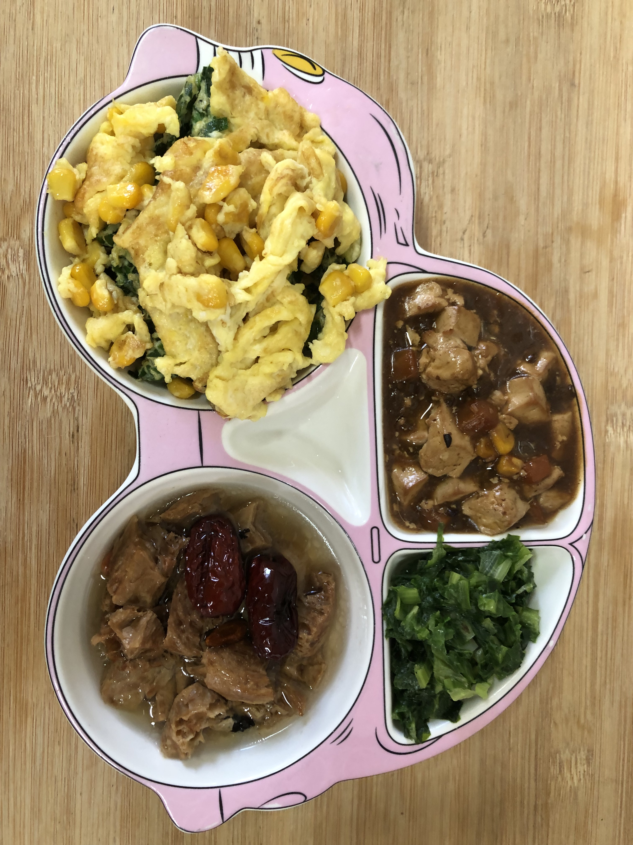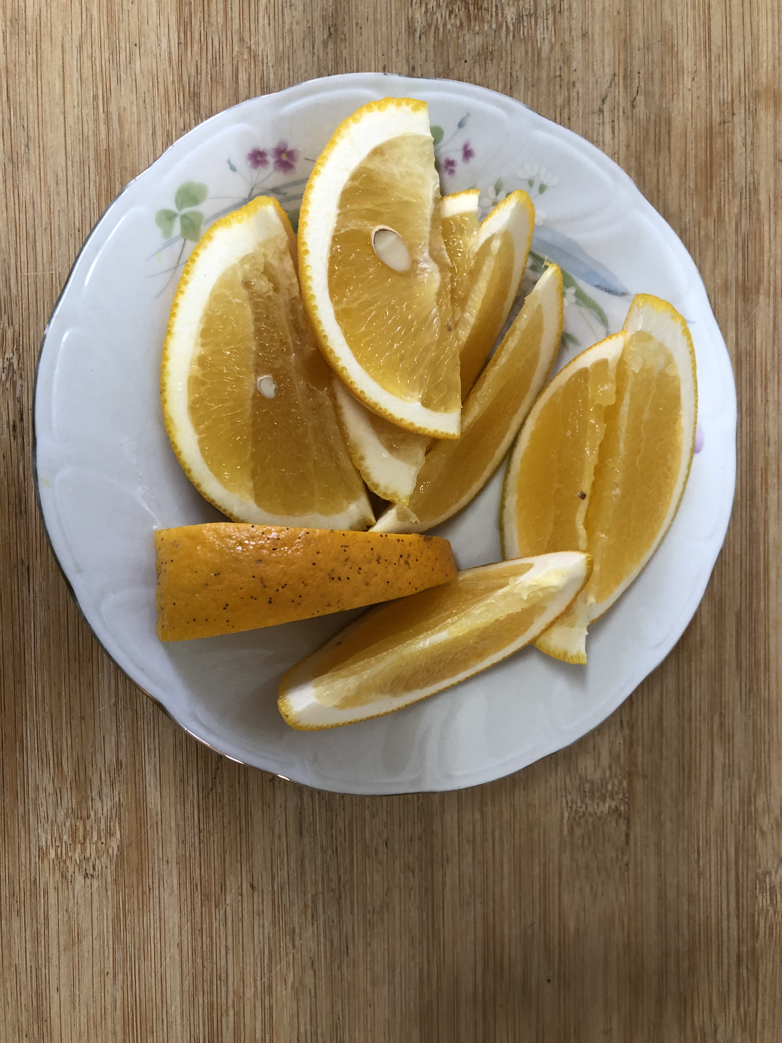
午餐(紅燒豆腐煲、玉米煎蛋、炒青菜、四物湯、水果)

